科室质量控制数据报表
日间手术部（2026年7月）
说明：评级按全院核心临床科室排名分四档，A（前25%，绿）、B（25%-50%，蓝）、C（50%-75%，橙）、D（后25%，红）；DDDs、医疗不良事件上报数为达标/不达标。
指标名称 | 数值 | 评级
出院人次 | 653 | A
门（急）诊人次 | 139 | D
医疗服务收入占比 | 60.00% | A
门诊次均费用 | 59.23 | A
门诊次均药品费用 | 3.90 | A
住院次均费用 | 4986.64 | A
住院患者均次药品费用 | 302.16 | A
CMI值 | 0.57 | D
平均住院日 | 0.28 | A
床位使用率
出院患者手术占比 | 84.97% | A
出院患者四级手术占比 | 0.00% | D
出院患者微创手术占比 | 1.62% | B
疑难病例讨论数 | 0 | D
死亡例数（住院） | 0
(48小时)再入院例数 | 1 | C
再次手术例数 | 0 | A
住院超30天病例数 | 0 | A
非医嘱离院例数（住院） | 0 | A
医疗不良事件上报数 | 0 | 不达标
检验危急值处理率
临床路径入径率 | 32.31% | D
出院病历3个工作日归档率 | 81.62% | A
普通会诊未及时完成数 | 0 | A
督查扣分
DDDs | 6.54

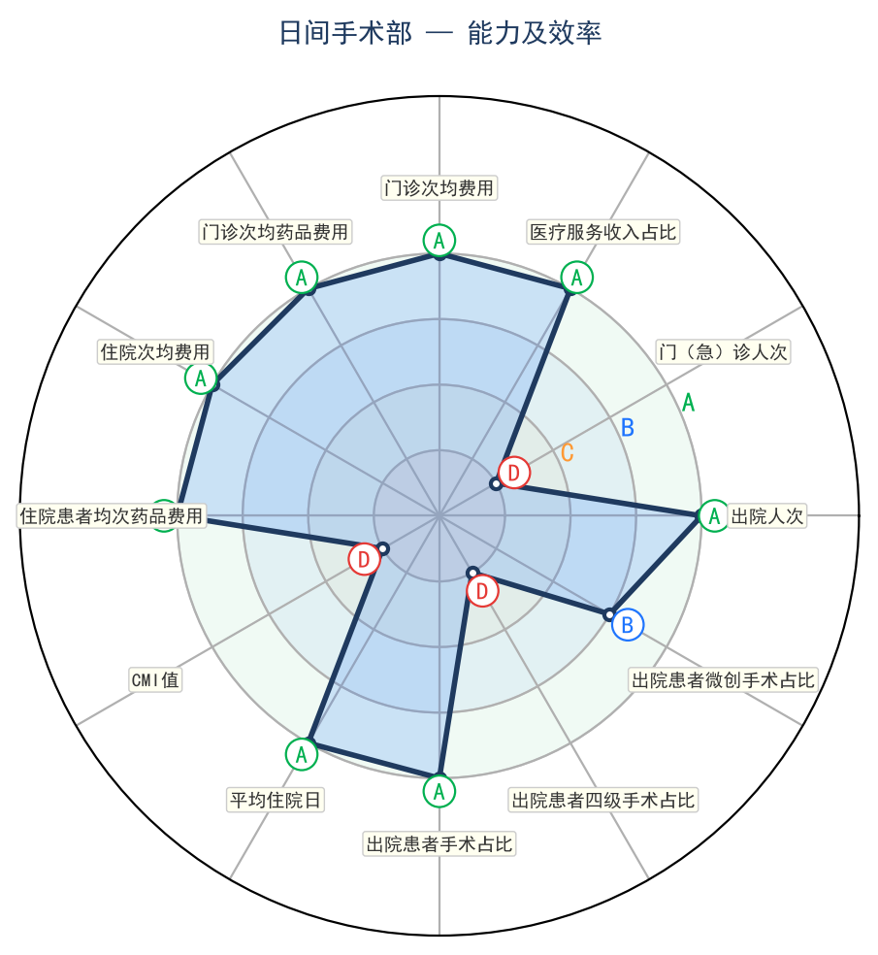 | 